2017年广州市青少年体育俱乐部游泳比赛规程

一、主办单位：广州市体育局
二、承办单位：广州市荔湾区青少年体育俱乐部
三、协办单位：广州市荔湾区泳骏体育俱乐部
四、时间：2017年 11 月 11日（周六）
五、地点：广州市荔湾区泳骏体育俱乐部游泳馆
（省实路一号 广东实验中学）
六、参加单位：广州市各青少年体育俱乐部。
七、竞赛项目（男女相同）：
（一）儿童甲组（2005年-2006年组）
50米蝶泳、仰泳、蛙泳、自由泳，100米蝶泳、仰泳、蛙泳、自由泳、200米混合泳
（二）儿童乙组（2007年组）
50米蝶泳、仰泳、蛙泳、自由泳，100米蝶泳、仰泳、蛙泳、自由泳，200米混合泳
（三）儿童丙组（2008年组）
50米蝶泳、仰泳、蛙泳、自由泳，100米蝶泳、仰泳、蛙泳、自由泳
（四）儿童丁组（2009年以后组）
50米蝶泳、仰泳、蛙泳、自由泳，100米仰泳、蛙泳、自由泳
八、参加办法：
（一）以俱乐部为单位报名参赛（限报20支队伍，额满为止），甲、乙组每名运动员限报2项，丙、丁组每名运动员限报2项，每项限报2人。
（二）参赛运动员必须身体健康（凭半年内区级及以上医院或校医室体检证明），适宜参加所报项目比赛。
（三）参赛运动员凭二代身份证检录、参赛。
（四）甲组必须是2005年1月1日至2006年12月31日出生：乙组必须是2007年1月1日至2007年12月31日出生：丙组必须是2008年1月1日至2008年12月31日出生：丁组必须是2009年1月1日后出生。
（五）各俱乐部必须为参赛的运动员购买“意外保险”（含往返途中），没有购买保险的，一律不准参赛。
（六）各俱乐部运动员参赛前必须填写参赛声明书，否则将取消比赛资格。
九、竞赛和计分办法：
（一）各项比赛均采取一次性出发，一次决赛，按成绩排列名次，不同组次成绩相同者名次并列，无下一名次。
（二）单项取前八名分别按9、7、6、5、4、3、2、1计分。
（三）团体总分按各项得分总和为该队团体总分，如总分相等则以获取第一名多者名次列前，以此类推。
十、按国家体育总局审定最新游泳竞赛规则执行。
十一、奖励办法：团体总分奖励前八名。
十二、报名办法：请各代表队于 10 月 4 日-11月1日 ydh.cc（运动汇）进行网上报名（请自行注册账号，自设密码。截止报名前，允许无限次修改报名数据，报名截止后不允许再修改数据）。网上报名成功后（系统提示数据保存成功），请在报名系统里打印《报名表》。

十三、组织工作和经费。
（一）领队会议定于 11 月 7 日上午10时在荔湾区青少年体育俱乐部三楼会议室召开。
（二）各单位经费自理，大会费用由主办单位负责。
十四、大会组委会联系人、联系电话、领队会及比赛地址。
（一）联系人：刘永 联系电话：13660034740
（二）领队会地址：广州市中山七路330号荔湾区青少年体育俱乐部（荔湾区体校）。
（三）比赛地址：省实路1号(芳村花园对面)
十五、本规程解释权在主办单位，未尽事宜另行通知。

附件1

2017年广州市青少年体育俱乐部游泳比赛 参赛声明书

- 我完全了解自己的健康状况良好，没有任何身体不适或疾病（包括先天性心脏病、风湿性心脏病、高血压、脑血管疾病、心肌炎、其他心脏病、冠状动脉病、严重心律不齐、高血糖或低血糖，以及其他不适合游泳运动的疾病），如隐瞒任何病情，所产生后果自负。因此，我郑重声明：可以正常参加2017年广州市青少年体育俱乐部游泳比赛。

- 我充分了解本次活动期间的比赛及有关活动中有潜在的危险，以及可能由此而导致的受伤，甚至危及生命造成死亡的事故，我会竭尽所能，以对自己的安全负责任的态度参加本次活动。

三、我本人愿意遵守本次比赛活动的所有规则规定，如果本人在参赛过程中发现或注意到任何风险和潜在风险，本人将立刻终止参赛或告知赛会官员。

四、本人申明在本次活动中，因不可抗力或无法预测的事由引起的损害或事故、因本人自己的过错而造成的损害或事故、因本人不服从安排而造成的损害或事故，所可能造成的风险完全由本人承担。

五、我同意接受主办方在比赛期间提供的现场急救性质的医务治疗，但在医院救治等发生的相关费用由本人负担。

本人已认真阅读全面理解以上内容，且对上述所有内容予以确认并承担相应的法律责任，本人在没有任何诱导的情况下自愿签署此责任书。

参赛者身份证号码：
参赛者亲笔签名：
监护人签名：
参赛代表单位（盖章）：
2017年 月 日
附图：领队会地址地图：
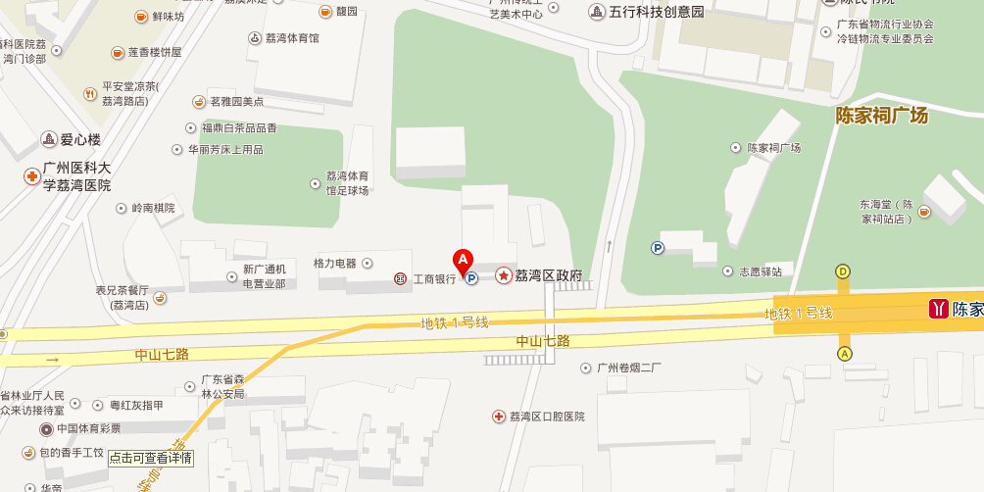
荔湾区青少年体育俱乐部
比赛地点地图：

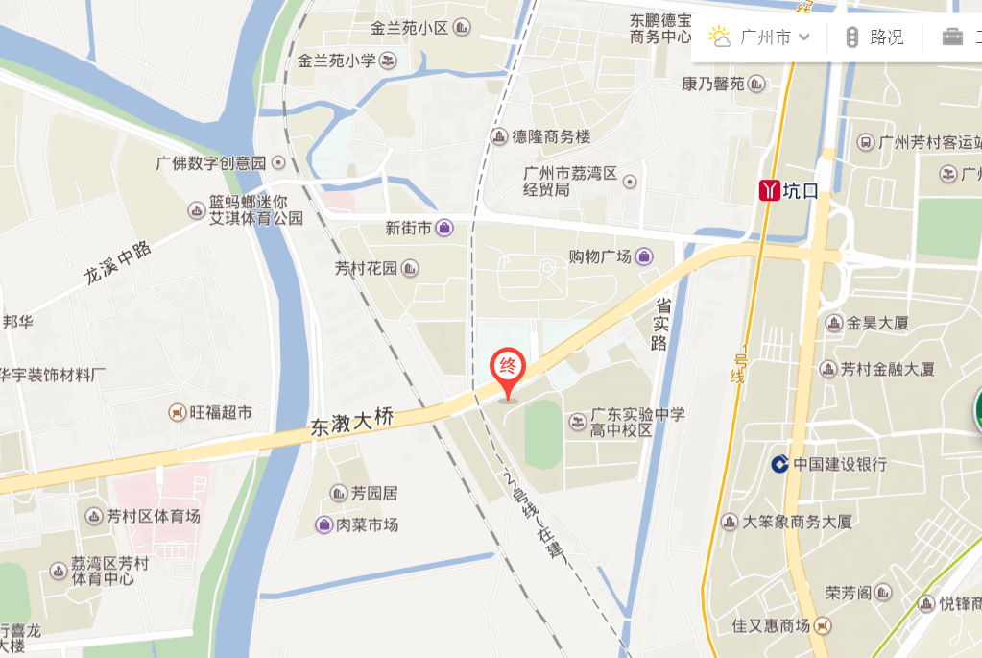
泳骏体育游泳馆

